Муниципальное бюджетное дошкольное образовательное учреждение
«Детский сад №38 «Апельсин»

Старший воспитатель: Каберова Вероника Евгеньевна



КОНСПЕКТ ЗАНЯТИЯ
ПО ИЗОБРАЗИТЕЛЬНОЙ ДЕЯТЕЛЬНОСТИ В ПОДГОТОВИТЕЛЬНОЙ К ШКОЛЕ ГРУППЕ

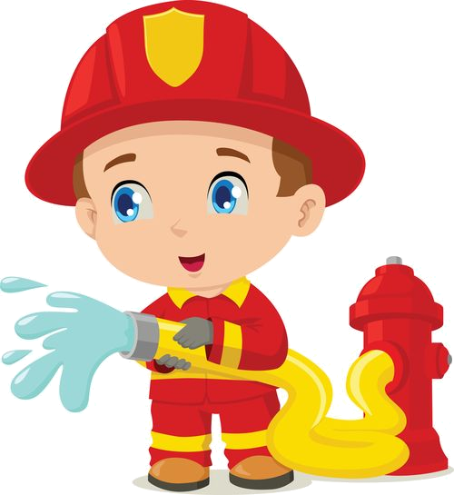

Тема:
«Огонь - друг, огонь – враг!»

Программное содержание:
Учить детей ориентироваться в опасной ситуации.
Пополнять знания детей по технике безопасности об огне.
Закреплять знания детей о том, что огонь стихия и уметь разбираться в понятиях «огонь – друг» и «огонь – враг», «огонь – символ».
Продолжать знакомить детей с правилами поведения во время пожара. Воспитывать творческое воображение, желание рисовать красками и видеть результат своего труда.
Быть полезными при ознакомлении малышей с правилами безопасного пользования огнем.

Ход занятия.

Сегодня, ребята, мы продолжим разговор на тему: «Что такое огонь?» …

Да, огонь – это стихия, с которой человек обязан считаться, которую должен уважать. Огонь – часть природы, которая обеспечивает человека светом и теплом. Огонь – источник жизни, света и тепла, но при неправильном, неразумном использовании он становится опасным.

Где и для чего нужен огонь? (Ответы детей: в домах, на заводах, в городе, в деревне, везде).
1. Чтобы все были сыты,
Ставим пищу в духовку, на плиты!

2. Хлеб и булки 3. Плавит руду: Печь – громадина
Огонь выпекает Мартен пышет жаром
И от холода Варят сталь для страны
Нас защищает. Сталевары!

4. Полеты реактивных самолетов, космических кораблей.
5. Огонь – символ: Вечный огонь павшим героям на войне.
Олимпийский огонь, зажженный, от лучей солнца несут в факельной эстафете бегуны – спортсмены.

Воспитатель: Это все «огонь – друг», но есть, ребята и «огонь – враг».
Он оставил свои следы в истории: много погибло в огне городов и сел.

1. Но бывает огонь другим:
Не согреет ладошек он ваших!
Превращает все в пепел и дым,
И жесток он, и грозен и страшен!
2. Для забавы, для игры
Спички в руки не бери!
Коробка спичек, хоть мала,
Но много может сделать зла!
3. Сам костер не разжигай
И другим не позволяй
Даже крошка огонек
От пожара недалек!

4. Не бери из печки жар-
Ведь и он таит пожар!
Уголек хоть невеличка,
Но опасен, как и спичка!
5. Газ на кухне, пылесос ли,
Телевизор и утюг
Пусть включает только взрослый-
Наш надежный старший друг!

Воспитатель: А если случится беда – что тогда?
Что вы будете делать, если загорелось у вас в комнате?
Ответы детей: (выбежать из комнаты, плотно закрыть дверь, позвонить 01…)
Для чего закрываем плотно дверь?
Ответы детей: (чтобы защитить от огня и дыма другие комнаты, огонь медленнее горит, а может даже потухнуть, потому что ему нужен воздух).

Воспитатель: А если загорелось в подъезде, что вы будете делать?
Ответы детей: (надо защитить свою квартиру от огня и дыма, положить мокрую тряпку и поливать дверь водой, позвонить 01, назвать адрес: улицу, дом, номер квартиры и ждать помощи).

Если в подъезде дым – не выходить. Нельзя прятаться в шкафу, так как от дыма не спастись! А пожарные могут в дыму не найти вас!
(Воспитатель показывает картинки с правилами для детей)

1. Если же стряслась беда, 2. Если близко телефон
Что тогда нам делать? И тебе доступен он
Не теряться никогда Нужно 01 набрать
Действовать умело! И скорей пожарных звать!

3. Если слаб огонь 4. Если же большой огонь,
Скорей Дымом все объято,
Ты водой его залей! Выбегать из дома вон
Надо всем ребятам!
И на помощь поскорей
Ты зови, зови людей!

5. Быть нельзя огню вблизи 6. Не шути, дружок, с огнем,
Там, где краска, газ, бензин Чтобы не жалеть потом.
Ведь о них нам не напрасно Будьте с огнем осторожны, дети,
Говорят: «ОГНЕОПАСНО» Твердо запомните правила эти.
2 часть занятия:

А сейчас я предлагаю вам нарисовать две картинки.
На зеленом фоне – «огонь – друг», а на красном фоне «огонь – враг».

Эти рисунки помогут нашим малышам научиться правилам безопасности.

